LES PASSEJAÏRES DE VARILHES FICHE ITINÉRAIRE
TARASCON n° 120
Commune de départ et dénomination de l’itinéraire :
- Ornolac-Ussat Les Bains - Parking devant l’église St-Pierre du Barry d’En Haut - Chapelle de Lujat A/R,

Date, animateur(trice), nombre de participants (éventuel) :
- 28.04.2018 – E. Labrousse – 14 participants (Reportage photos)
- 09.06.2021 – E. Labrousse – 13 participants (Reportage photos)

L’itinéraire est décrit sur les supports suivants :
- Pas de descriptif spécifique. 1ère partie de la boucle décrite sur le topoguide de l’office de tourisme des Pyrénées Ariègeoises – N° 19 "Le hameau de Lujat" – Pages 44 et 45

Classification, temps de parcours, dénivelé positif, distance, durée :
- Marcheur – 2h30 – 450 m – 6 km – ½ journée Indice d’effort : 59

Balisage : Jaune
Particularité(s) :
- Fait partie d’une famille de 7 parcours touchant le secteur de Lujat, Faboscur, col d’Ussat et le Clot de la Carbonnière, deux au départ d’Ussat les Bains (115 et 116), 5 au départ du Barry d’En Haut (116 à 121).

Site ou point remarquable :
- Les ruines de la chapelle de Lujat
- Le panorama sur les montagnes environnantes depuis le beau plateau d’arrivée

Trace GPS : Oui

Distance entre la gare de Varilhes et le lieu de départ : 32 km

Observation(s) :

"Cette fiche participe à la constitution d'une mémoire des itinéraires proposés par les animateurs du club. Eux seuls y ont accès. Ils s'engagent à ne pas la diffuser en dehors du club."
Date de la dernière mise à jour : 4 décembre 2021

La carte
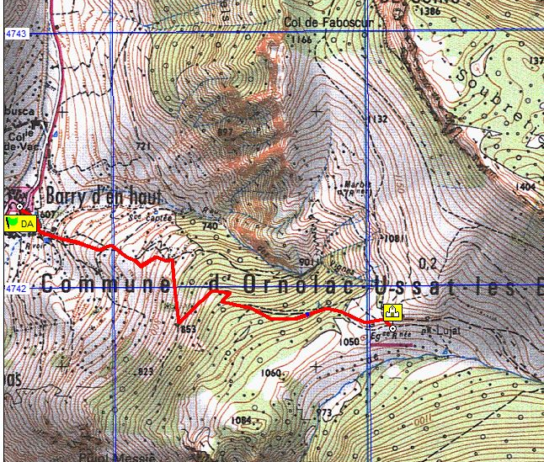
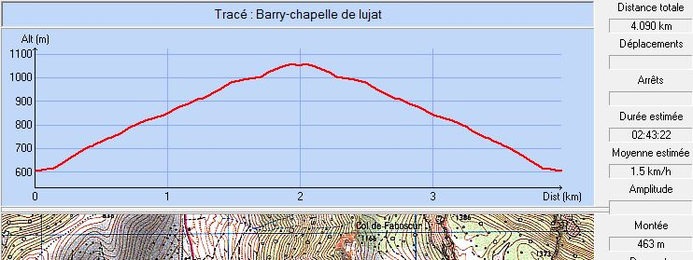

Avril 2018 : Le groupe à proximité de la chapelle
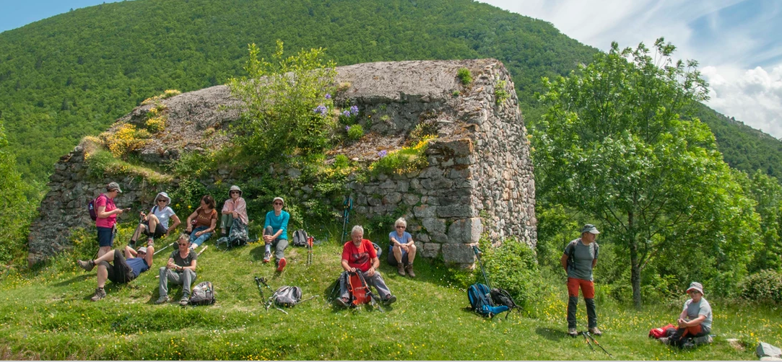
Juin 2021 : Un autre groupe au même endroit (certaines étaient déjà le 2018)

